besondere Ehre für Itzik Avni AUS ISRAEL

Dr.-Rudolf-Wobser-Medaille für herausragende Partnerschaft verliehen

Lauda-Königshofen, 25. Juni 2024 – Die LAUDA DR. R. WOBSER GMBH & CO. KG hat Itzik Avni, Inhaber und Geschäftsführer der israelischen LAUDA Vertretung Meshulam Avni & Son Ltd., mit der Dr.-Rudolf-Wobser-Medaille ausgezeichnet. Der Weltmarktführer für Temperiertechnik würdigte damit die herausragenden Leistungen, das unermüdliche Engagement und die langjährige erfolgreiche Zusammenarbeit mit dem israelischen Partner aus Nescher, südöstlich von Haifi. Die Preisverleihung fand während des feierlichen Galadinners statt, das Teil des Rahmenprogramms von LAUDA auf der wichtigen Weltleitmesse ACHEMA in Frankfurt am Main war und an dem zahlreiche Händler und internationale Vertretungen von LAUDA teilnahmen.

Die Dr.-Rudolf-Wobser-Medaille ist die höchste Auszeichnung des Familienunternehmens, die die außergewöhnlichen Leistungen von Einzelpersonen würdigt. Die Verleihung war für den Geehrten ein Moment der Überraschung und Freude: Itzik Avni ist erst der zweite Preisträger außerhalb des Unternehmens. Dr. Gunther Wobser, Geschäftsführender Gesellschafter von LAUDA, der die Medaille gemeinsam mit seinem Vater und ehemaligen Geschäftsführer, Dr. Gerhard Wobser, überreichte, unterstrich die Bedeutung: »Die Auszeichnung ist ein Zeichen unserer tiefen Wertschätzung für Herrn Avnis außergewöhnliche Leistungen – insbesondere in schwierigen Zeiten wie seit den schrecklichen Ereignissen am 7. Oktober 2023.«

Die bereits seit 1970 tätige Vertretung verdreifachte ihren Umsatz von 2022 auf 2023 auf über eine Millionen Euro und konnte seine Geschäftstätigkeit nicht nur fortsetzen, sondern auf einem hohen Umsatzniveau halten. Die persönliche Verbindung zwischen Meshulam Avni & Son und LAUDA wurde ebenfalls hervorgehoben. »Die über mehr als 50 Jahre und Generationen gewachsene intensive Beziehung zwischen den Familien Avni und Wobser spiegelt unser Engagement für langfristige und erfolgreiche Partnerschaften wider. Es ist uns Freude und Privileg, diese deutsch-israelischen Verbindungen zu pflegen und zu stärken«, fügte Dr. Gunther Wobser hinzu. Ein besonderes Highlight wird dabei das 50-jährige Arbeitsjubiläum von Itzik Avni im kommenden Jahr sein. Gesundheit und Arbeitsfreude liegen in der Familie. Der Firmengründer, sein Vater Meshulam, arbeitete bis zu einem Alter von 90 Jahren und verstarb im April 2010 im Alter von 95 Jahren.

LAUDA würdigt die Leistungen von Meshulam Avni & Son und sieht den kommenden gemeinsamen Projekten positiv entgegen.

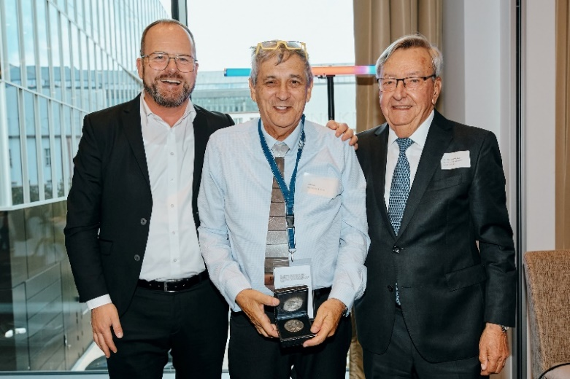
Bild: Dr. Gunther Wobser (links), Geschäftsführender Gesellschafter von LAUDA, überreichte gemeinsam mit Dr. Gerhard Wobser (rechts) die Dr.-Rudolf-Wobser-Medaille an Itzik Avni (Mitte) und bedankte sich für die langjährige, erfolgreiche Partnerschaft. © Chris Rausch

Wir sind LAUDA – Weltmarktführer für exakte Temperaturen. Unsere Temperiergeräte und -anlagen sind das Herz wichtiger Applikationen und leisten so einen Beitrag für eine bessere Zukunft. Als Komplettanbieter gewährleisten wir die optimale Temperatur in Forschung, Produktion und Qualitätskontrolle. Wir sind der zuverlässige Partner für Elektromobilität, Wasserstoff, Chemie, Pharma/Biotech, Halbleiter und Medizintechnik. Mit kompetenter Beratung und innovativen Lösungen begeistern wir unsere Kunden seit fast 70 Jahren täglich neu – weltweit.

Im Unternehmen gehen wir stets den entscheidenden Schritt voraus. Wir fördern unsere Mitarbeitenden und fordern uns immer wieder selbst: für eine bessere Zukunft, die wir gemeinsam gestalten.

Pressekontakt
Für die Presse stellen wir sehr gerne aufbereitete Informationen über unser Unternehmen, die LAUDA FabrikGalerie und unsere Projekte im Bereich Innovationsförderung, Digitalisierung und Ideenmanagement zur Verfügung. Wir freuen uns auf einen offenen Austausch mit Ihnen – sprechen Sie uns an!

CHRISTOPH MUHR
Leiter Unternehmenskommunikation
T + 49 (0) 9343 503-349
christoph.muhr@lauda.de

LAUDA DR. R. WOBSER GMBH & CO. KG, Laudaplatz 1, 97922 Lauda-Königshofen, Deutschland/Germany. Kommanditgesellschaft: Sitz Lauda-Königshofen, Registergericht Mannheim HRA 560069. Persönlich haftende Gesellschafterin: LAUDA DR. R. WOBSER Verwaltungs-GmbH, Sitz Lauda-Königshofen, Registergericht Mannheim HRB 560226. Geschäftsführer/Managing Directors: Dr. Gunther Wobser (Vorsitzender/President & CEO), Dr. Mario Englert (CFO), Dr. Ralf Hermann (CSO), Dr. Marc Stricker (COO)

